**ЛАБОРАТОРНАЯ РАБОТА №2**

**ИССЛЕДОВАНИИЕ АЛГОРИТМОВ ЦИКЛИЧЕСКОЙ СТРУКТУРЫ**

**ХОД РАБОТЫ**

1. **Цель работы**:

Исследование алгоритмов циклической структуры Приобретение практических навыков программирования алгоритмов циклической структуры на языке С/С++. Исследование эффективности применения различных видов циклов в задаче табулирования функции.

1. **Постановка задачи и вариант задания:**

Написать программу табулирования (печати таблицы значений) кусочно-заданной функции z(x) на интервале от xнач до xкон с шагом Δx. Таблицу снабдить заголовком и шапкой. Вид функции z представлен на рисунке 2.1. Значения параметров xнач, xкон, a, b и Δx вводятся с клавиатуры. Результаты вычислений выводятся в формате с фиксированной точкой.

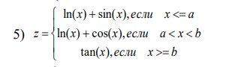

Рисунок 2.1 - Вариант задания

1. **Краткие теоретические сведения**

Для выполнения лабораторной работы необходимо внимательно изучить структуру С-программы, основные типы данных и операторы языка С, управляющие инструкции, позволяющие реализовывать программы линейной, циклической и разветвляющейся структуры, а также ознакомиться со средствами ввода-вывода языков С/С++ и функциями форматирования, описанными в библиотеке <iomanip> (для языка C++).

1. **Структурная схема алгоритма**

Структурная схема алгоритма представлена на рисунке 4.1.

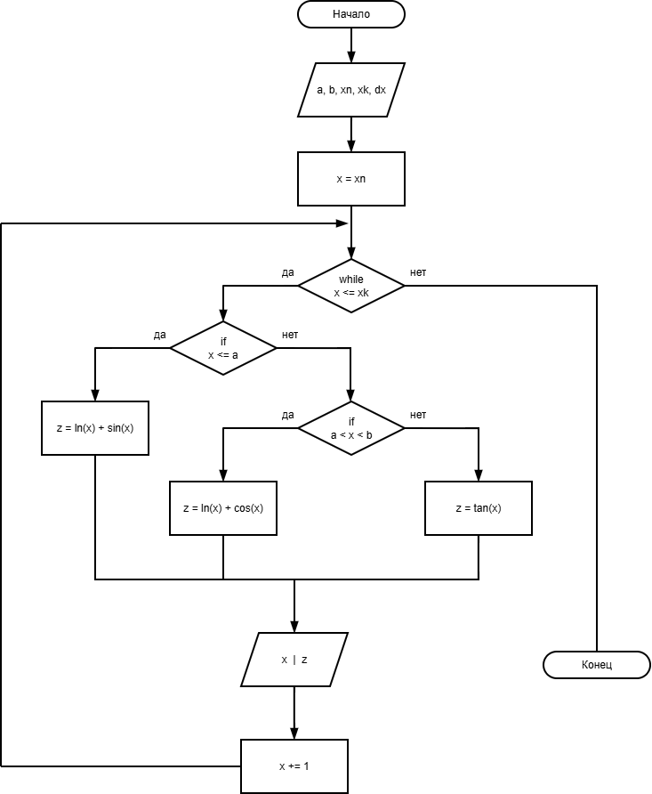

Рисунок 4.1 - блок-схема

1. **Текст кода на языке С. Тестирование и отладка программ**

#include <stdio.h>

#include <math.h>

int main() {

float a, b, x_start, x_end, dx, x, z;

// Ввод параметров

printf("Введите параметр a: ");

scanf("%f", &a);

printf("Введите параметр b: ");

scanf("%f", &b);

printf("Введите начальное значение x: ");

scanf("%f", &x);

printf("Введите конечное значение x: ");

scanf("%f", &x_end);

printf("Введите шаг dx: ");

scanf("%f", &dx);

if (dx <= 0) {

printf("Ошибка: шаг dx должен быть положительным!\n");

return 1;

}

printf("\n");

printf("________________________________\n");

printf("| x | z = f(x) |\n");

printf("|_____________|________________|\n");

x;

while (x <= x_end) {

printf("| %9.4f |",x);

if (x <= a) {

z = log(x) + sin(x);

}

else if (a < x && x < b) {

z = log(x) + cos(x);

}

else {

z = tan(x);

}

printf(" %-11.4f |\n",z);

x += dx;

};

printf("|_____________|________________|\n");

return 0;

}

На рисунках 5.1 и 5.2 отображены результаты работы кода согласно трем условиям по заданию для языка С.

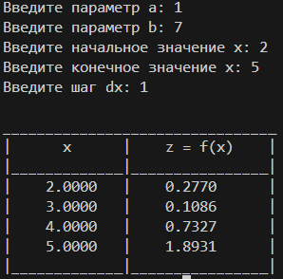

Рисунок 5.1 – Первое условие для языка С

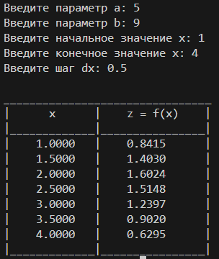

Рисунок 5.2 – Второе условие для языка С

1. **Текст кода на языке С++. Тестирование и отладка программ**

#include <iostream>

#include <iomanip>

#include <math.h>

using namespace std;

int main()

{

float a, b, x_start, x_end, dx;

cout << "Введите параметр a: ";

cin >> a;

cout << "Введите параметр b: ";

cin >> b;

cout << "Введите начальное значение x: ";

cin >> x_start;

cout << "Введите конечное значение x: ";

cin >> x_end;

cout << "Введите шаг dx: ";

cin >> dx;

float z = 0;

if (dx <= 0)

{

cout << "Ошибка: шаг dx должен быть положительным!" << endl;

return 1;

}

cout << fixed << setprecision(4);

cout << "\n";

cout << "________________________________" << endl;

cout << "| x | z = f(x) |" << endl;

cout << "|_____________|________________|" << endl;

for (float x = x_start; x <= x_end; x += dx)

{

if (x <= a)

{

z = log(x) + sin(x);

}

else if (a < x && x < b)

{

z = log(x) + cos(x);

}

else

{

z = tan(x);

}

cout << "| " << setw(9) << x << " |" << setw(10) << z << " |" << endl;

}

cout << "|_____________|________________|" << endl;

return 0;

}

На рисунках 6.1 и 6.2 отображены результаты работы кода согласно трем условиям по заданию для языка С++.

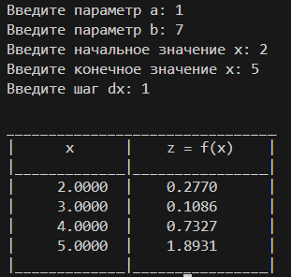

Рисунок 6­.1 – Первое условие для языка С++

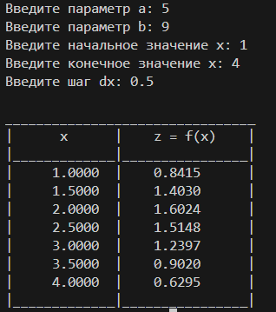

Рисунок6.2 – Второе условие для языка С++

**ВЫВОД**

В ходе лабораторной работы было проведено исследование алгоритмов линейной, разветвляющейся и циклической структур, приобретены практические навыки разработки алгоритмов циклических структур на языках С/С++. Исследованы особенности ввода-вывода значений стандартных типов в языках С/С++ с различной табуляцией (форматированием) с использованием библиотеки <iomanip>.